Лабораторная работа №5
  - Модель Лотки-Вольтерры
НВЕ МАНГЕ ХОСЕ ХЕРСОН МИКО. НКНбд-01-22
Содержание

Список иллюстраций

1 Цель работы
Исследовать математическую модель Лотки-Вольерры.

2 Задание
Для модели «хищник-жертва»:
$$\left\{\begin{matrix} & \frac{dx}{dt}=−0.29x\left(t\right)+0.039x\left(t\right)y\left(t\right) \\ & \frac{dy}{dt}=0.49y\left(t\right)−0.059x\left(t\right)y\left(t\right)\end{matrix}\right.$$
Построить график зависимости численности хищников от численности жертв, а также графики изменения численности хищников и численности жертв при следующих начальных условиях: $x_{0}=8,y_{0}=17.$ Найти стационарное состояние системы.

3 Теоретическое введение
Моде́ль Ло́тки — Вольте́рры (модель Ло́тки — Вольтерра́[1]) — модель взаимодействия двух видов типа «хищник — жертва», названная в честь своих авторов (Лотка, 1925; Вольтерра 1926), которые предложили модельные уравнения независимо друг от друга.
Такие уравнения можно использовать для моделирования систем «хищник — жертва», «паразит — хозяин», конкуренции и других видов взаимодействия между двумя видами[2].
В математической форме предложенная система имеет следующий вид:
$$\left\{\begin{matrix} & \frac{dx}{dt}=αx\left(t\right)−βx\left(t\right)y\left(t\right) \\ & \frac{dy}{dt}=−γy\left(t\right)+δx\left(t\right)y\left(t\right)\end{matrix}\right.$$
где $x$ — количество жертв,
$y$ — количество хищников,
$t$ — время,
$α,β,γ,δ$ — коэффициенты, отражающие взаимодействия между видами [1].

4 Выполнение лабораторной работы
Для того, чтобы построить графики нам нужно сначала решить систему ДУ. Для этого мы используем язык программирования Julia и ПО OpenModelica, затем сравним результат.

4.1 Реализация на Julia
Напишем код для решения системы ДУ, используя библиотеку DifferentialEquations.jl, а затем построим графики с помощью библиотеки Plots.
# Используемые библиотеки
using DifferentialEquations, Plots;
# задания системы ДУ, описывающей модель Лотки-Вольтерры
function LV(u, p, t)
x, y = u
a, b, c, d = p
dx = a*x - b*x*y
dy = -c*y + d*x*y
return [dx, dy]
end
# Начальные условия
u0 = [8,17]
p = [-0.29, -0.039, -0.49, -0.059]
tspan = (0.0, 50.0)
prob = ODEProblem(LV, u0, tspan, p)
sol = solve(prob, Tsit5())
# Постановка проблемы и ее решение
plot(sol, title = "Модель Лотки-Вольтерры", xaxis = "Время", yaxis = "Численность популяции", label = ["жертвы" "хищники"], c = ["green" "purple"], box =:on)
В результате получаем следующие графики изменения численности хищников и численности жертв (рис. [??]) и зависимости численности хищников от численности жертв (рис. [??]).
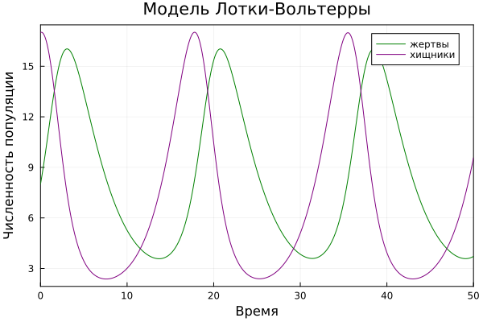
График изменения численности хищников и численности жертв
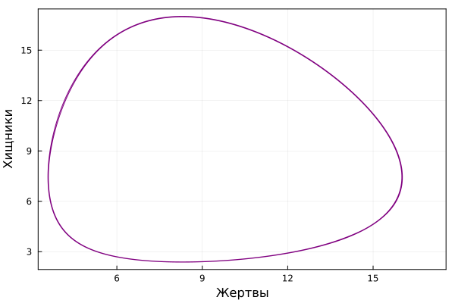
График зависимости численности хищников от численности жертв
Графики периодичны, фазовый портрет замкнут, как и должно быть в жесткой модели Лотки-Вольтерры.
Далее найдем стационарное состояние системы по формуле:
$$\left\{\begin{matrix} & x_{0}=\frac{γ}{δ} \\ & y_{0}=\frac{α}{β}\end{matrix}\right.$$
Получим, что $x_{0}=\frac{0.29}{0.039}=8.305084745762713$, а $y_{0}=\frac{0.49}{0.059}=7.435897435897435$
Проверим, что эта точка действительно является стационарной, подставив ее в начальные условия.
x_c = p[3]/p[4]
y_c = p[1]/p[2]
u0_c = [x_c, y_c]
prob2 = ODEProblem(LV, u0_c, tspan, p)
sol2 = solve(prob2, Tsit5())
plot(sol2, xaxis = "Жертвы", yaxis = "Хищники", label = ["Жертвы" "Хищники"], c = ["green" "purple"], box =:on)
Получим график из двух прямых, параллельных оси абсцисс, то есть численность и жертв, и хищников не меняется, как м должно быть в стационарном состоянии (рис. [??]).
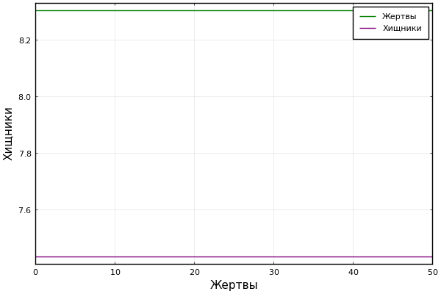
График изменения численности хищников и численности жертв в стационарном состоянии
Фазовый портрет в стационарном состоянии выглядит следующим образом (рис. [??]).
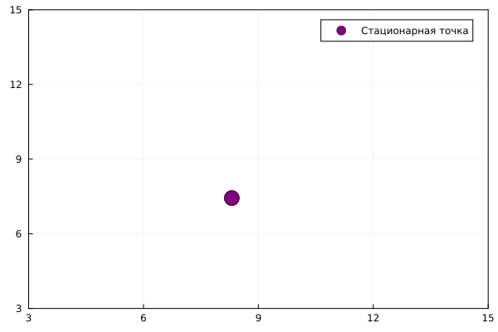
График зависимости численности хищников от численности жертв в стационарном состоянии

4.2 Реализация на OpenModelica
Зададим параметры и систему ДУ.
model lab5_1
parameter Real a = -0.29;
parameter Real b = -0.039;
parameter Real c = -0.49;
parameter Real d = -0.059;
parameter Real x0 = 8;
parameter Real y0 = 17;
Real x(start=x0);
Real y(start=y0);
equation
der(x) = a*x - b*x*y;
der(y) = -c*y + d*x*y;
end lab5_1;
Выполним симуляцию на интервале от (0, 50), который брали для Julia и получим следующие графики изменения численности хищников и численности жертв (рис. [??]) и зависимости численности хищников от численности жертв (рис. [??]).
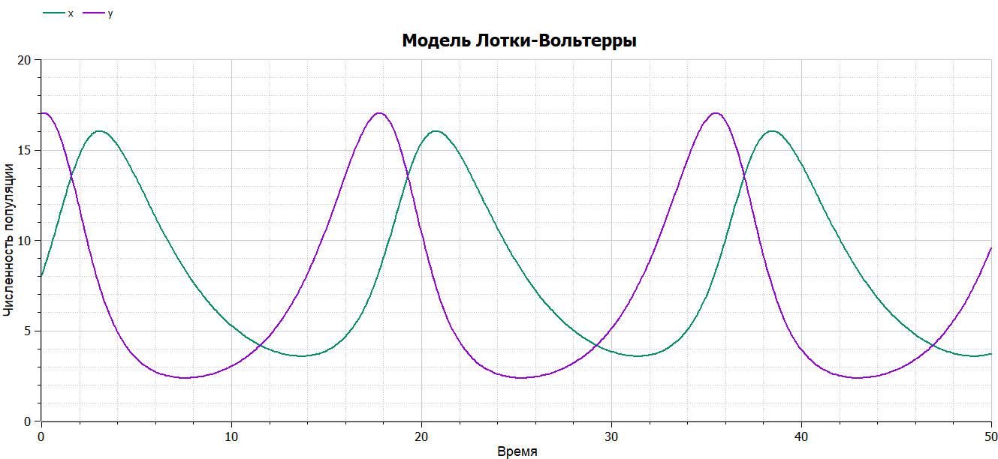
График изменения численности хищников и численности жертв. OpenModelica
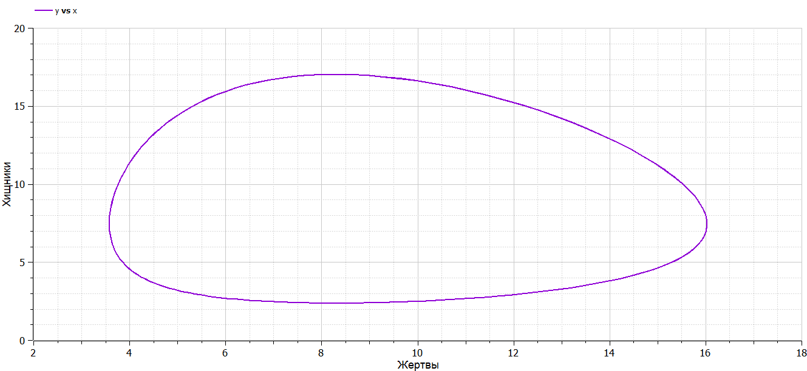
График зависимости численности хищников от численности жертв. OpenModelica
Графики периодичны, фазовый портрет замкнут, как и должно быть в жесткой модели Лотки-Вольтерры.
Также построим тут изменения численности хищников и численности жертв в стационарном состоянии.
model lab5_2
parameter Real a = -0.29;
parameter Real b = -0.039;
parameter Real c = -0.49;
parameter Real d = -0.059;
parameter Real x0 = 0.49/0.059;
parameter Real y0 = 0.29/0.039;
Real x(start=x0);
Real y(start=y0);
equation
der(x) = a*x - b*x*y;
der(y) = -c*y + d*x*y;
end lab5_2;
Получим график, в котором численность жертв и хищников постоянна(рис. [??]).
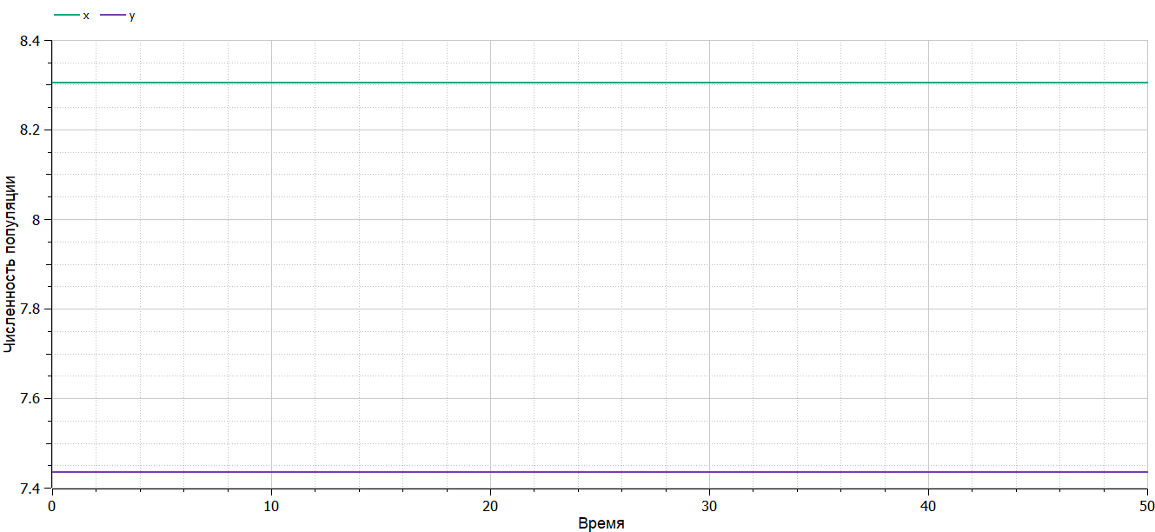
График изменения численности хищников и численности жертв в стационарном состоянии

5 Сравнение построения модели на Julia и в OpenModelica
Полученные графики идентичны. Никаких особых различий не видно.

6 Выводы
В результате выполнения лабораторной работы я построила математическую модель Лотки-Вольтерры на Julia и в OpenModelica.

Список литературы
1. Модель Лотки — Вольтерры [Электронный ресурс]. URL: https://ru.wikipedia.org/wiki/Модель_Лотки_—_Вольтерры.

